钢结构工程施工及验收规范..

中华人民共和国国家标准钢结构工程施工及验收规范
GBJ 205-83
主编单位：湖 北 省 建 筑 工 程 管 理 局批准单位：中华人民共和国城乡建设环境保护部
报中华人民共和国国家计划委员会备案实行日期：1 9 8 4 年 3 月 1 日
关于批准颁发《钢结构工程施工及验收规范》的通知
(83)城科字第632号
国家标准《钢结构工程施工及验收规范》(GBJ18-66修订本)的重新修订工作，由原湖北省建委主管、湖北省建工局主编，会同天津、山西、辽宁等省(市)、冶金部、中国建筑科学研究院所属设计、施工和科研单位以及有关的大专院校共同进行，业经会审定稿。现批准颁发，并报国家计委备案，自一九八四年三月一日起实施。编号为GBJ205-83。在执行过程中如有问题和意见，希函告湖北省建工局“钢结构工程施工规范管理组”，以便解释和修正。
城乡建设环境保护部一九八三年九月十四日
修 订 说 明
本规范是根据原国家建委(79)建发施字第168号和原国家建工总局(80)建工科字385号通知，由湖北省建委主管、湖北省建工局主编，并会同天津、山西、辽宁等省市和冶金工业部、中国建筑科学研究院等有关单位，对原建工部批准颁发的《钢结构工程施工及验收规范》(GBJ18-66)(修订本)进行修订而成。
修订时，总结了建国以来在钢结构制作和安装方面的成熟经验和科研成果，并考虑了当前技术和装备水平的情况和发展的需要，除删去原规范中不符合实际的条文，保留行之有效的条文外，还对可用的条文作了修改以及增加了新的条文。
在修订过程中，曾到全国有关单位收集资料、座谈讨论和征求意见，并召开了初审和审定会议，最后会审定稿。
修订后的规范共分五章十四节111条和五个附录。修订的主要内容是；增加焊缝质量检验方法和分级指标，高强度螺栓连接工艺，钢材和其他材料检查验收的条文；调整、补充制孔、加工和安装的质量要求、删节了铆钉连接的部分内容；为与有关专业标准对口，取消了高炉、平炉等钢结构安装的内容。
湖北省建筑工程管理局一九八三年七月
第一章 总 则
第1.0.1条 本规范适用于工业与民用建筑钢结构工程的施工及验收。
第1.0.2条 本规范适用的钢材主要为2号钢、3号钢、16锰钢、16锰桥钢和15锰钒钢，其质量标准应符合国家标准《普通碳素结构钢技术条件》(GB700-79)、《低合金结构钢技术条件》(GB1591-79)和《桥梁用碳素钢及普通低合金钢钢板技术条件》(YB168-70)。
采用其它钢种和钢号时，除应符合相应技术标准的要求外，尚需进行必要的工艺性能试验。
第1.0.3条 钢结构的制作和安装必须根据放工图进行，并应符合本规范的规定。
施工图应按设计单位提供的设计图及技术要求编制。如需修改设计图时，必须取得原设计单位同意，并签署设计更改文件。
第1.0.4条 钢结构制作和安装单位在施工前，应按设计文件和施工图的要求编制工艺规程和安装的施工组织设计(或施工方案)，并认真贯彻执行。
第1.0.5条 在制作和安装过程中，应严格按工序检验，合格后，下道工序方能施工。
第1.0.6条 制作、安装和质量检查所用的钢尺，均应具有相同的精度，并应定期送计量部门检定。
第1.0.7条 钢结构的制作和安装工作，应遵守国家现行的劳动保护和安全技术等方面的有关规定。
第二章 材 料
第2.0.1条 钢材应附有质量证明书，并符合设计文件的要求。
如对钢材的质量有疑义时，应抽样检验，其结果应符合国家标准的规定和设计文件的要求方可采用。
第2.0.2条 钢材表面锈蚀、麻点或划痕的深度不得大于该钢材厚度负偏差值的一半；断口处如有分层缺陷，应会同有关单位研究处理。
第2.0.3条 连接材料(焊条、焊丝、焊剂、高强度螺栓、精制螺栓、普通螺栓及铆钉等)和涂料(底漆及面漆等)均应附有质量证明书，并符合设计文件的要求和国家标准的规定。
第2.0.4条 严禁使用药皮脱落或焊芯生锈的焊条、受潮结块或已熔烧过的焊剂以及锈蚀、碰伤或混批的高强度螺栓。
第三章 钢结构的制作
第一节 放样、号料和切割
第3.1.1条 放样和号料，应根据工艺要求预留焊接收缩余量及切割、刨边和铣平等的加工余量。
第3.1.2条 零件的切割线与号料线的允许偏差应符合下列规定：
手工切割 ±2.0mm；
自动、半自动切割 ±1.5mm；
精密切割 ±1.0mm。
第3.1.3条 切割前，应将钢材表面切割区域内的铁锈、油污等清除干净；切割后，断口上不得有裂纹和大于1.0mm的缺棱，并应清除边缘上的熔瘤和飞溅物等。
第3.1.4条 切割截面与钢材表面不垂直度应不大于钢材厚度的10%，且不得大于2.0mm。
第3.1.5条 精密切割的零件，其表面粗糙度不得大于0.03mm。
第3.1.6条 机械剪切的零件，其前切线与号料线的允许偏不得大于2.0mm；断口处的截面上不得有裂纹和大于1.0mm的缺棱，并应清除毛刺。
第3.1.7条 机械剪切的型钢，其端部剪切斜度不得大于2.0mm，并应清除毛刺。
第3.1.8条 普通碳素结构钢工作地点温度低于－20℃、低合金结构钢工作地点温度低于－15℃时，不得剪切和冲孔。
第二节 矫正、弯曲和边缘加工
第3.2.1条 普通碳素结构钢工作地点温度低于－16℃、低合金结构钢工作地点温度低于－12℃时，不得冷矫正和冷变曲。
矫正后的钢材表面不庆有明显的凹面和损伤，表面划痕深度不宜大于0.5mm。
第3.2.2条 钢材矫正后的允许偏差应符合表3.2.2的规定。
第3.2.3条 零件、部件在冷矫正和冷弯曲时，其曲率半径和最大弯曲矢高，如设计无要求，应参照附录一的规定。

钢材矫正后的允许偏差 表3.2.2
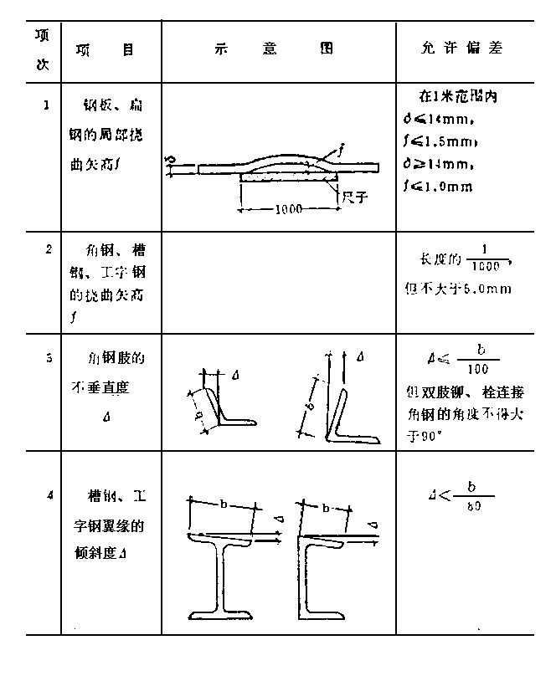
第3.2.4条 普通碳素结构钢和低合金结构钢，允许加热矫正，其加热温度严禁超过正火温度(900℃)。加热矫正后的低合金结构钢必须缓慢冷却。
第3.2.5条 零件热加工时，加热温度为1000～1100℃(钢材表面呈现淡黄色)；普通碳素结构钢温度下降到500～550℃之前(钢材表面呈现蓝色)和低合金结构钢温度下降到800～950℃之前(钢材表面呈现红色)应结束加工，并应使其加工件缓慢冷却。
第3.2.6条 加工弯曲的零件，其弦长大于1500mm，应用弦长不小于1500mm的弧形样板检查；弯曲零件弦长小于1500mm时，样板的弦长应与零件的弦长相等，其间隙不得大于2.0mm。
第3.2.7条 刨边的零件，其刨边线与号料线的允许偏差为±1.0mm；刨边线的弯曲矢高不应超过弦长的1/3000，且不得大于2.0mm；铣平面的表面粗糙度不得大于0.03mm。
第3.2.8条 焊接坡口加工尺寸的允许偏差应符合国家标准《手工电弧焊焊接接头的基本型式与尺寸》(GB985-80)和《埋弧焊焊接接头的基本型式与尺寸》(GB986-80)中的有关规定。
第三节 组 装
第3.3.1条 组装前，连接表面及沿焊缝每边30～50mm范围内的铁锈，毛刺和油污等必须清除干净。
第3.3.2条 焊接连接组装的允许偏差不得超过表3.3.2的规定。

焊接连接组装的允许偏差 表3.3.2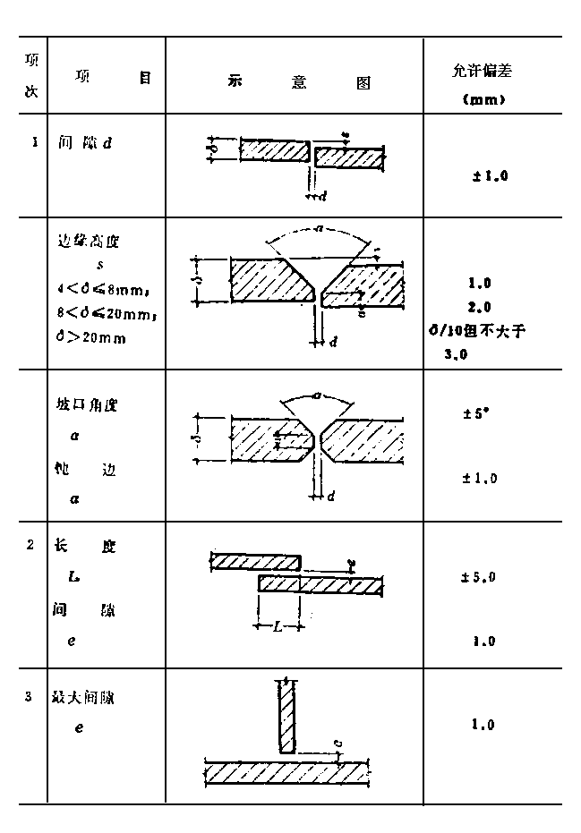
第3.3.3条 铆接连接组装的板迭应夹紧。用0.3mm的塞尺检查，塞入深度不得大于20mm。
接头的接缝两边各100mm范围内，其间隙不得大于0.5mm。
第3.3.4条 磨光顶紧接触的部位应有75%的面积紧贴，用0.3mm塞尺检查，其塞入面积之和不得大于总面积的25%，边缘最大间隙不得大于0.8mm。
第3.3.5条 用模架或按大样组装的构件，其轴线交点的允许偏差不得大于3.0mm。
第3.3.6条 定位点焊所用的焊接材料的型号，应与正式焊接的材料相同；点焊高度，不宜超过设计焊缝高度的2/3，并应由有合格证的工人点焊。
第四节 焊 接
第3.4.1条 焊工应经过考试并取得合格证后方可施焊。
合格证中应注明焊工的技术水平及所能担任的焊接工作。如停焊时间超过半年以上时，应重新考核。
第3.4.2条 焊条(剂)和粉芯焊丝使用前，必须按照质量证明书的规定进行烘焙。低氢型焊条经过烘焙后，应放在保温箱内随用随取。
焊丝应除净锈蚀和油污。
第3.4.3条 首次采用的钢种和焊接材料，必须进行焊接工艺性能和力学性能试验，符合要求后，方可采用。
第3.4.4条 施焊前焊工应复查组装质量和焊缝区的处理情况，如不符合要求，应修整合格后方能施焊。焊接完毕后应清除熔渣及金属飞溅物，并在焊缝附近打上钢印代号。
第3.4.5条 普通碳素结构钢厚度大于34mm和低合金结构钢厚度大于或等于30mm，工作地点温度不低于0℃时，应进行预热，其焊接预热温度及层间温度宜控制在100～150℃，预热区应在焊接坡口两侧各80～100mm范围内；工作地点温度低于0℃时，其需要的预热温度应按试验确定。
第3.4.6条 多层焊接应连续施焊，其中每一层焊道焊完后庆及时清理，如发现有影响焊接质量的缺隐，必须清除后再焊。
第3.4.7条 要求焊成凹面的贴角焊缝，必须采取措施使焊缝金属与母材间平缓过渡。如需加工成凹面的焊缝，不得在其表面留下切痕。
第3.4.8条 焊缝出现裂纹时，焊工不得擅自处理，应申报焊接技术负责人查清原因，订出修补措施后，方可处理。低合金结构钢在同一处的返修不得超过两次。
第3.4.9条 严禁在焊缝区以外的母材上打火引弧。在坡口内起弧的局部面积应熔焊一次，不得留下弧坑。
第3.4.10条 对接和T形接头的焊缝，应在焊件的两端配置引入和引出板，其材质和坡口型式应与焊件相同。焊接完毕用气割切除并修磨平整，不得用锤击落。
第3.4.11条 钢结构的焊缝质量检验分三级，各级检验项目、检查数量和检查方法见表3.4.11的规定。
焊缝质量检验级别表 表3.4.11
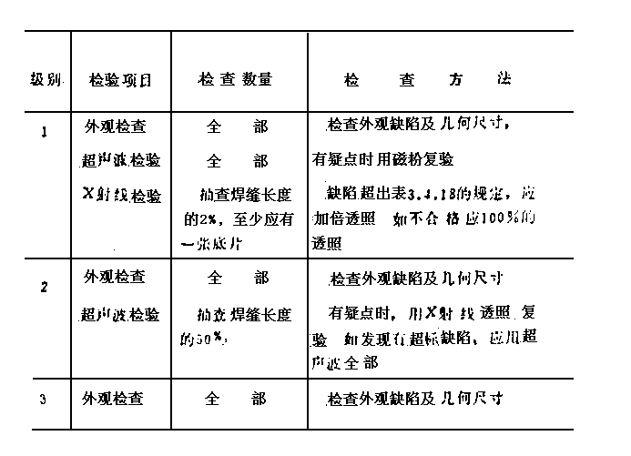
(Ⅰ)外 观 检 查
第3.4.12条 普通碳素结构钢应在焊缝冷却到工作地点温度以后进行；低合金结构钢应在完成焊接24小时以后进行。
第3.4.13条 焊缝金属表面焊波应均匀，不得有裂纹、夹渣、焊瘤、烧穿、弧坑和针状气孔等缺陷，焊接区不得有飞溅物。
第3.4.14条 焊缝外观检验质量标准应符合表3.4.14的规定。
焊缝外观检验质量标准 表3.4.14
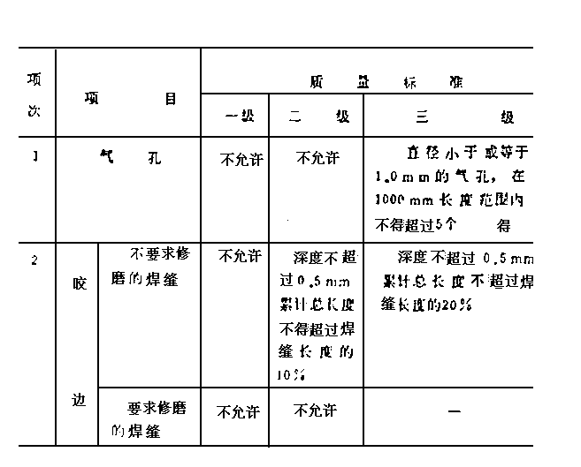
第3.4.15条 对接焊缝外形尺寸的允许偏差应符合表3.4.15的规定。
第3.4.16条 贴角焊缝外形尺寸的允许偏差应符合表3.4.16的规定。
对接焊缝外形尺寸允许偏差 表3.4.15
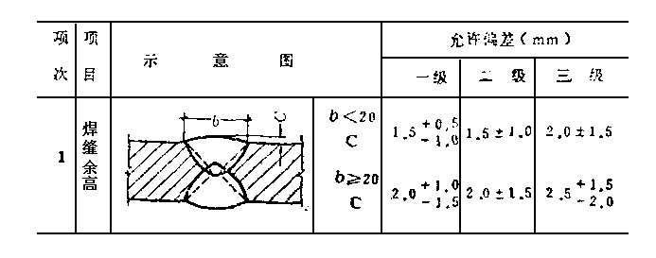
续表
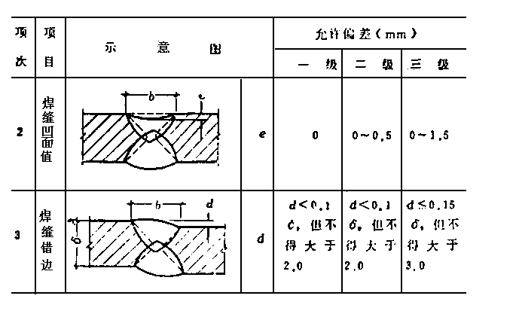
贴角焊缝外形尺寸允许偏差 表3.4.16
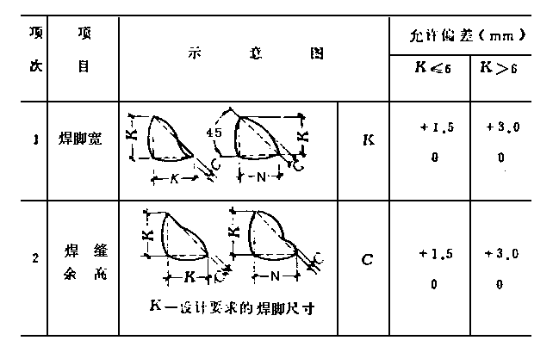
注：K>8.0mm贴角焊缝的局部焊脚尺寸，允许低于设计要求值的1.0mm，但不得超过焊缝长度的10%。焊接梁的腹板与翼缘板间焊缝的两端，在其两倍翼缘板宽度范围内，焊缝的实际焊脚尺寸不允许低于设计要求值。
第3.4.17条 T型接头设计要求焊透的K型焊缝，外形尺寸的允许偏差应符合表3.4.17的规定。
T型接头焊缝外形尺寸允许偏差 表3.4.17
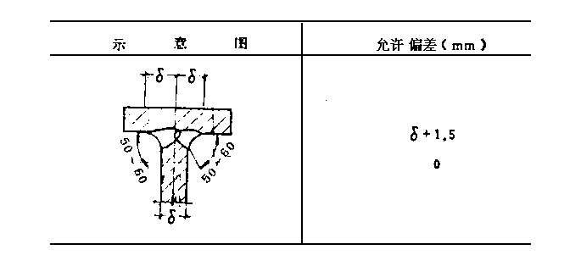
(Ⅱ)无 损 检 验
第3.4.18条 X射线检验焊缝缺陷分两级，并应符合表3.4.18的规定，其检验方法应按照GB3323-82的规定进行。
X身线检验质量标准 表3.4.18
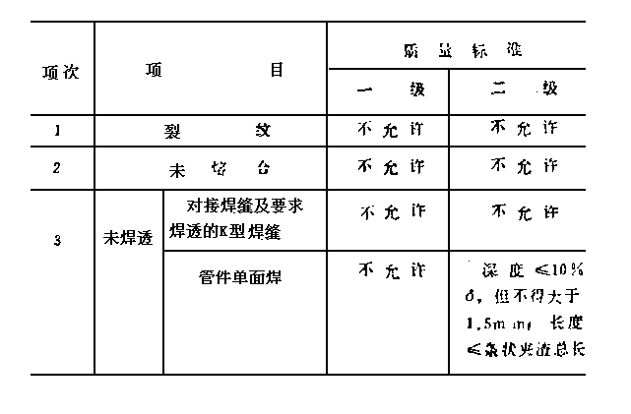
续表
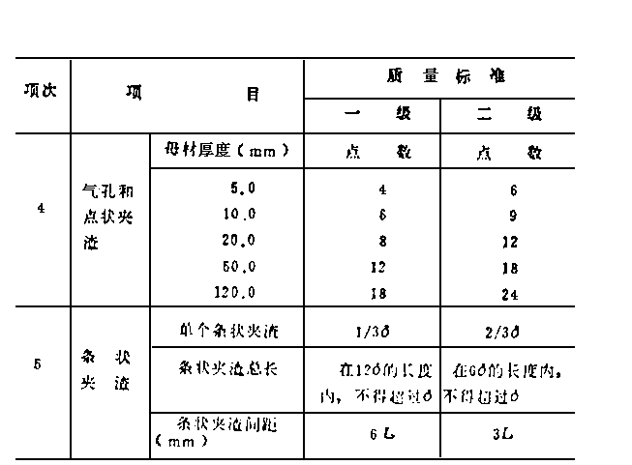
注：σ-母材厚度(mm)；
L-相邻两夹渣中较长者(mm)；
点数-计算指灵敏。是指X射线底片上任何10×50mm2焊缝区域内(宽度小于10mm的焊缝，长度仍用50mm)允许的气孔点数。母材厚度在表中所列厚度之间时，其允许气孔点数用插入法计算取整数。各种不同直径的气孔应按表3.4.18.1换算点数。
气孔点数换算 表3.4.18.1
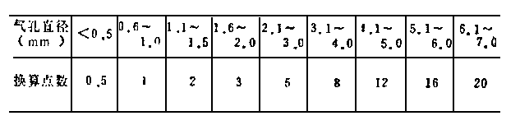
第3.4.19条 超声波检验焊缝质量，应符合表3.4.18、表3.4.18.1和JB52-82的规定。
第五节 制 孔
第3.5.1条 精制螺栓孔的直径应与螺栓公称直径相等，孔应具有H12的精度。其允许偏差应符合表3.5.1的规定。
精制螺栓孔径允许偏差(单位：mm) 表3.5.1
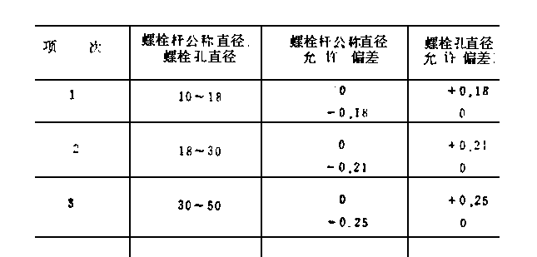
第3.5.2条 高强度螺栓(六角头螺栓、扭剪型螺栓等)、半圆头铆钉等孔的直径应比螺栓杆、钉杆公称直径大1.0～3.0mm。螺栓孔应具有H14(H15)的精度。孔的允许偏差应符合表3.5.2的规定。
高强度螺栓和铆钉制孔允许偏差 表3.5.2
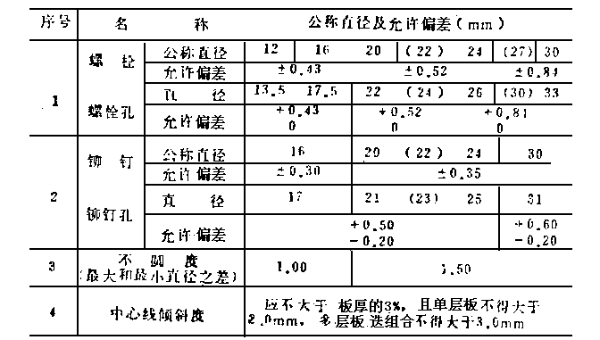
第3.5.3条 零件、部件上孔的位置度，在编制放工图时，宜按照国家标准《形状和位置公差》(GB1184-80)计算标注；如设计无要求时，成孔后任意两孔间距离的允许偏差应符合表3.5.3的规定。
孔距的允许偏差 表3.5.3
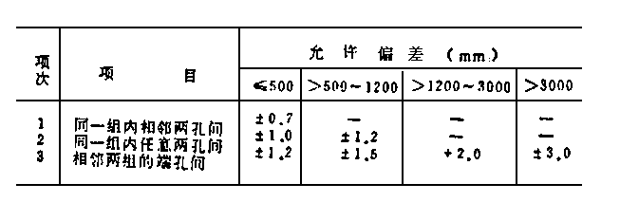
注：孔的分组规定
①在节点中接板与一根杆件相连的所有连接孔划为一组。
②接头处的孔；
通用接头一半个拼接板上的孔为一组；阶梯接头一两接头之间的孔为一组。
③在两相邻节点或接头间的连接孔为一组，但不包括注(1)、(2)所指的孔。
④受弯构年翼缘上，每1米长度内的孔为一组。
第3.5.4条 板迭上所有螺栓孔、铆钉孔，均应采用量规检查，其通过率为：
1.用比孔的直径小1.0mm的量规检查，应通过每组孔数的85%；
2.用比螺栓公称直径大0.2～0.3mm的量规检查应全部通过。
第3.5.5条 按3.5.4条第二项检查，量规不能通过的孔，必须经施工图编制单位同意后，才可扩钻或焊补后重新钻孔。扩钻后的孔径不得大于原设计孔径2.0mm；补孔应用与母材材质相同的焊条焊补，严禁用钢块填塞。每组孔中焊补重新钻孔的数量不得超过20%。处理后均应作出记录。
第六节 摩擦面的加工
第3.6.1条 高强度螺栓连接，必须对构件摩擦面进行加工处理。处理后的摩擦系数应符合设计要求。其方法可选用下列任意一种。
1.喷砂、喷(抛)丸；
2.酸洗；
3.砂轮打磨，打磨方向应与构悠扬受力方向垂直。
注：上述方法处理后的摩擦面，如设计无要求，可不经生锈即行组装或加涂无机富锌漆；也可经生锈后，安装时用钢丝刷清除浮锈。
第3.6.2条 处理好摩擦面的构件，应有保护摩擦面的措施，并不得涂油漆或污损。出厂时必须附有三组同材质同处理方法的试件，以供复验摩擦系数。
第3.6.3条 高强度螺栓板面接触应平整，间隙应按表3.6.3的规定加工。
板面接触间隙加工 表3.6.3
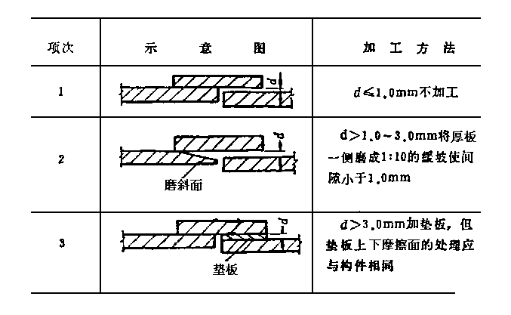
第七节 铆接和端部铣平
第3.7.1条 铆接的板迭应平直，无毛刺、卷边。铆成的铆钉尺寸和外形应符合附录二的规定。如不符合应作废更换，不得采用捻塞焊补或加热再铆等方法修整有缺陷的铆钉。
第3.7.2条 端部铣平面的允许偏差应符合表3.7.2的规定。
端部铣平的允许偏差 表3.7.2
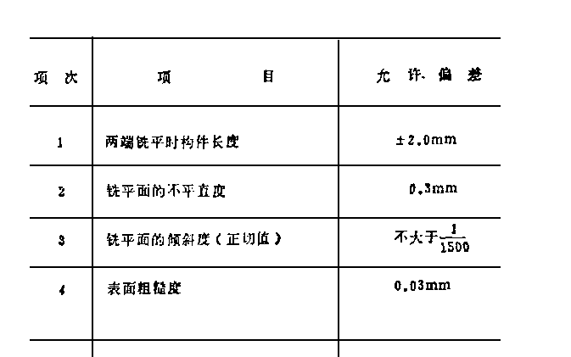
第八节 除锈、涂层、编号和发运
第3.8.1条 钢结构的除锈和涂底工作应在质量检查部门对制作质量检验合格后，方可进行。
第3.8.2条 除锈质量分为两级并应符合表3.8.2的规定。
除锈质量等极 表3.8.2
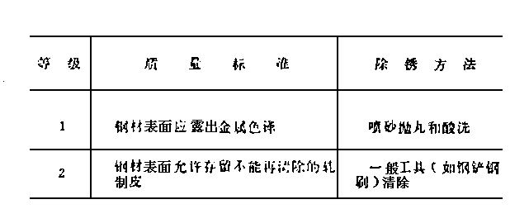
第3.8.3条 涂料和涂刷厚度均应符合设计要求。如涂刷厚度设计无要求时，一般宜涂刷四至五遍。漆膜总厚度：室外为125～175μm，室内为100～150μm。配置好的涂料不宜存放过久，使用时不得添加稀释剂。
第3.8.4条 涂层时工作地点的温度应为5～38℃之间，相对湿度不应大于85%。雨天或构件表面有结露时，不宜作业。涂后四小时内严防雨淋。
第3.8.5条 施工图中注明不涂层的部位，均不得涂刷。安装焊缝处应留出30～50mm宽的范围暂不涂。
第3.8.6条 涂层完毕后，应在构件上按原编号标注。重大构件应标明重量、重心位置和定位标记。
第3.8.7条 构件发运时，应采取措施防止变形。
传力铣平端和铰轴孔的内壁应涂抹防锈剂，铰轴孔应加以保护。
条九节 构 件 验 收
第3.9.1条 构件制作完成后，检查部门应按照施工图的要求和本规范的规定，对成品进行检查验收。外形和几何尺寸的允许偏差应符合表3.9.1.1～3.9.1.6的规定。
单层钢柱的允许偏差 表3.9.1.1
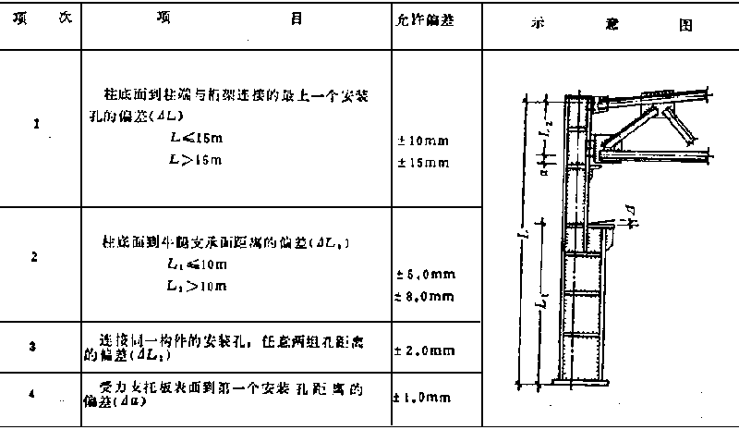
续表
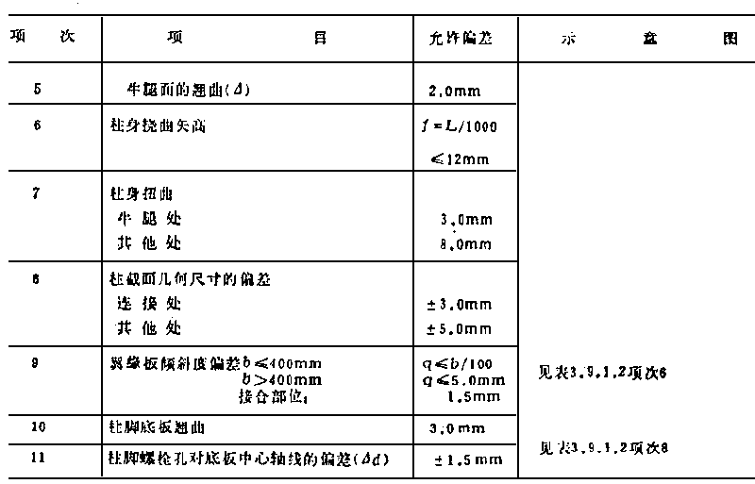
高层多节钢柱的允许偏差 表3.9.1.2
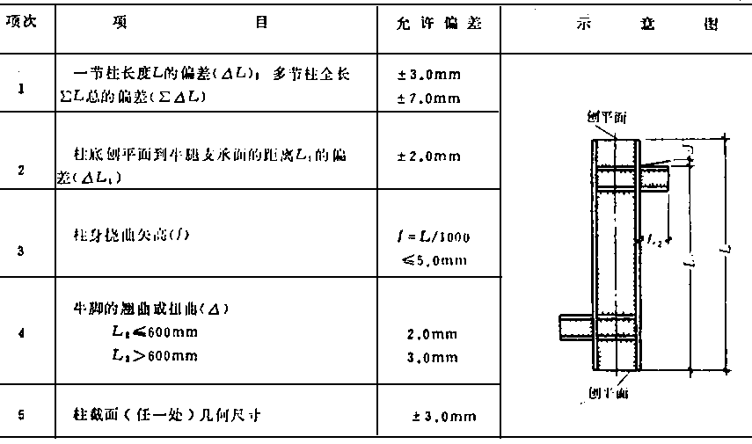
续表
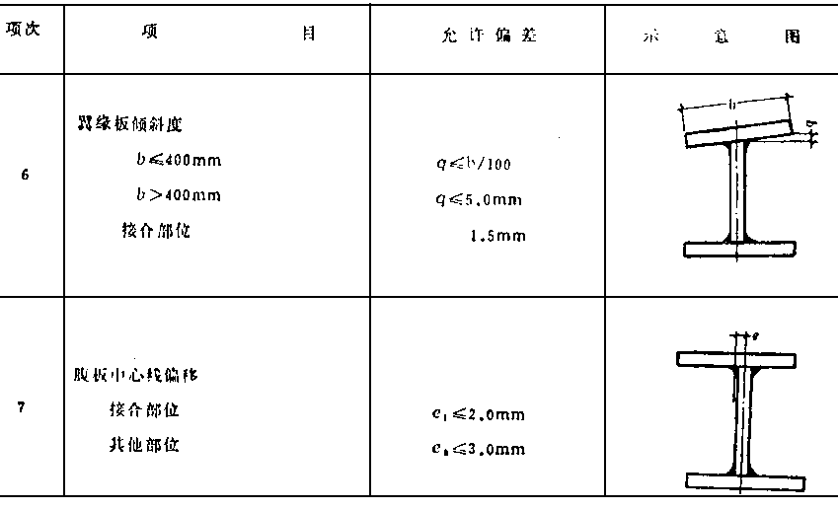
续表
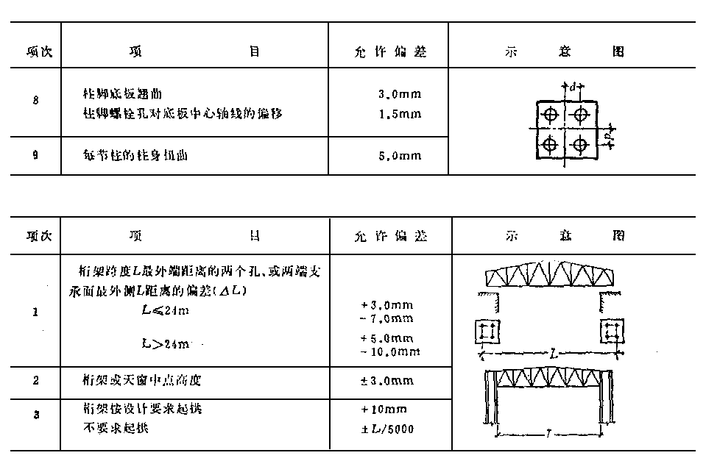
续表
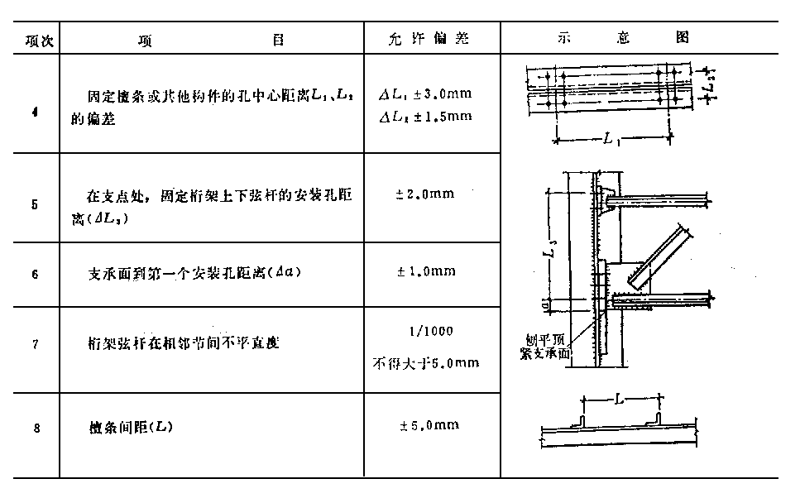
焊接实腹梁的允许偏差 表3.9.1.4
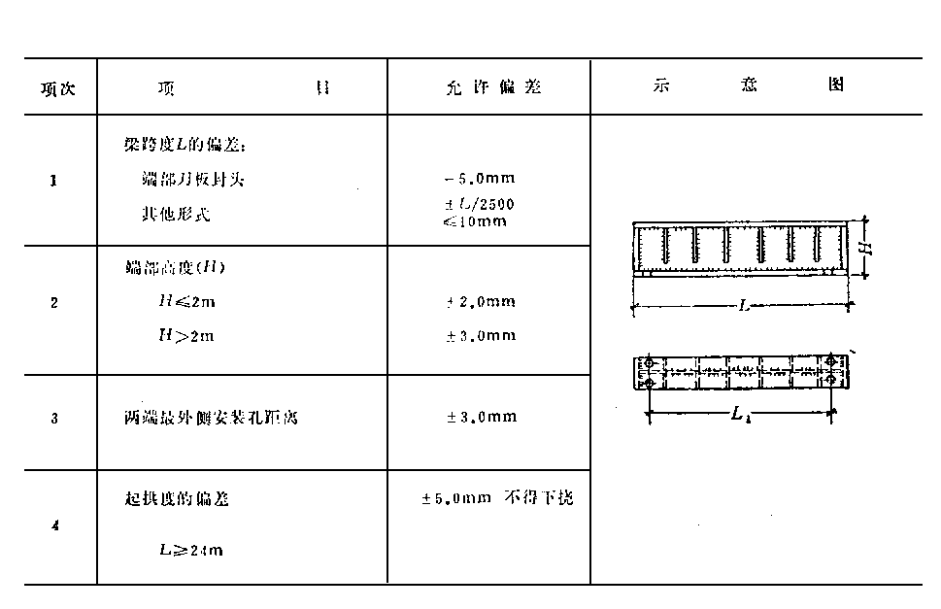
续表
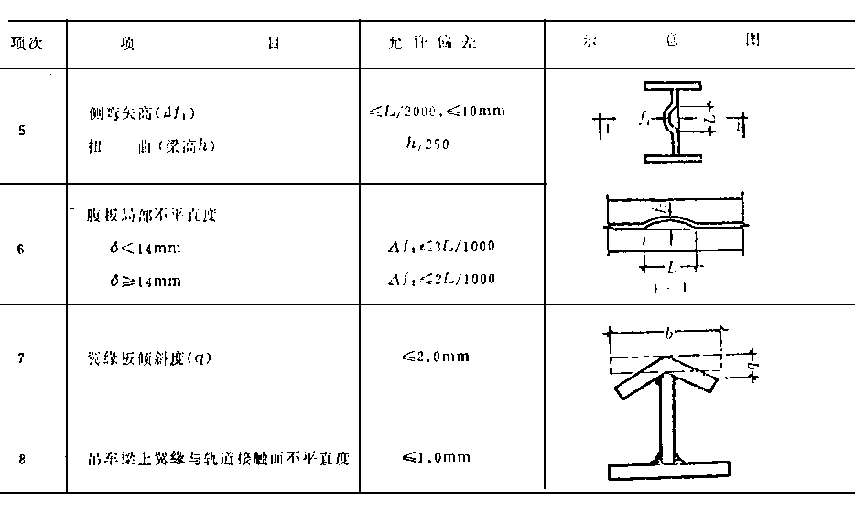
钢平台和钢梯的允许偏差 表3.9.1.5
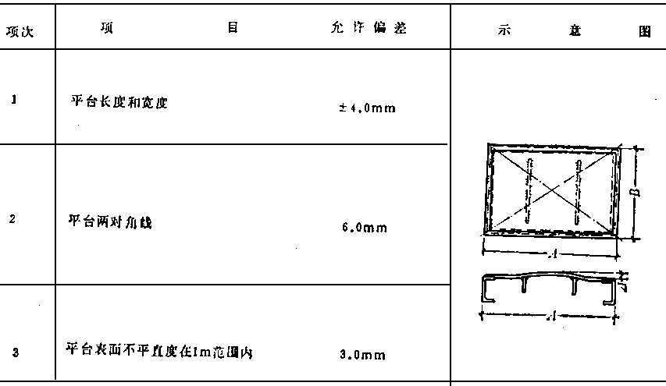
续表
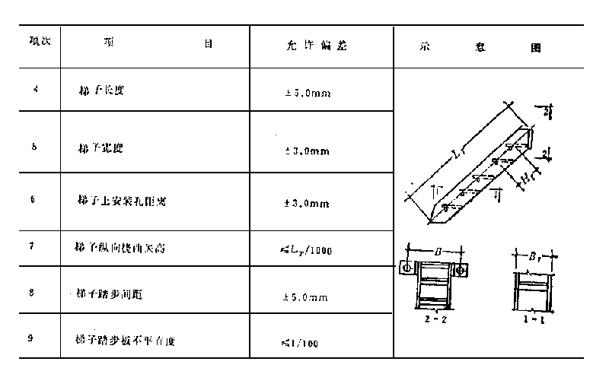
墙架、联结系统构件的允许偏差 表3.9.1.6
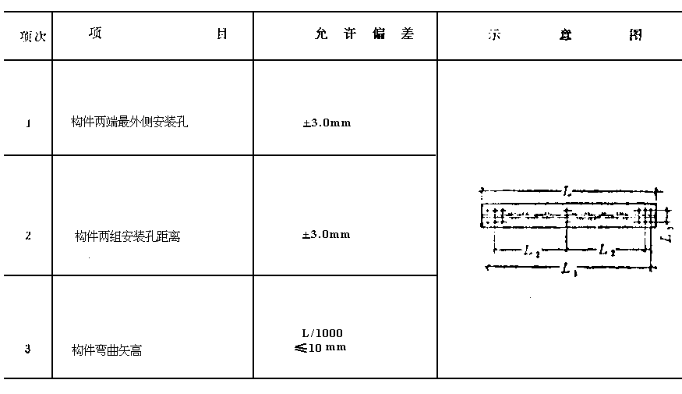
第3.9.2条 构件出厂时，制造单位应提交产品质量证明书和下列技术文件：
一、设计更改文件、钢结构施工图，并应在图中注明修改部位；
二、制作中对问题处理的协议文件；
三、所用钢材和其他材料的技师证明书和试验报告；
四、高强度螺栓摩擦系数的实测资料；
五、发运构件的清单。
第四章 钢结构的安装
第一节 一 般 规 定
第4.1.1条 钢结构的安装程度，必须确保结构的稳定性和不导致永久性的变形。
第4.1.2条 安装前，应按照构件明细表核对进场的构件，查验质量证明书和设计更改文件；工厂预装的大型构件在现场组装时，应根据预组装的合格记录进行。
第4.1.3条 构件在工地制孔、组装、焊接和铆接以及涂层等的质量要求均应符合本规范第三章的有关规定。
第4.1.4条 构件在运输和安装过程中，被破坏的涂层部分以及安装连接处，应按照第三章第八节的有关规定补涂。涂面层应在结构安装完成并固定后进行。
第4.1.5条 构件安装和校正时，如检测空间的间距和跨度超过10m以上者，应用夹具和拉力计数器配合卷尺使用，其拉力值应根据温差换算标定读数。
第4.1.6条 钢结构试验的方法，应按设计要求和专门规范的规定进行。
第4.1.7条 严禁在吊车梁的下翼缘和腹板上焊接悬挂物和卡具。
第二节 基 础
第4.2.1条 构件安装前，必须取得基础验收的合格资料(行一列线和标高等)。基础施工单位可分批或一次交给，但每批所交的合格资料，应是一个安装单元的全部柱基基础。
第4.2.2条 安装前，应根据基础验收资料复核各项数据，并标注在基础表面上。支承面、支座和地脚螺栓的位置、标高等的偏差应符合表462.2的规定。
支承面、支座和地脚螺栓的允许偏差 表4.2.2
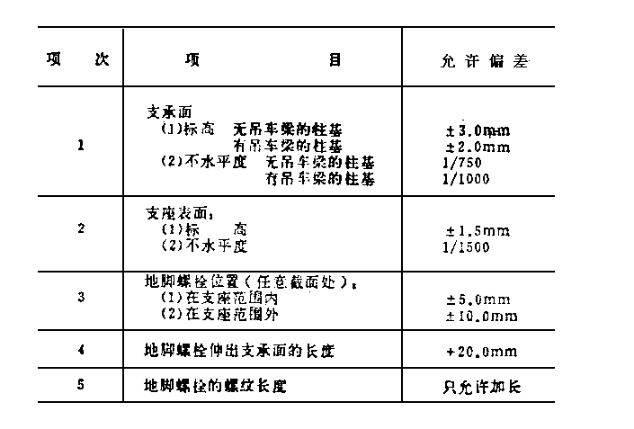
第4.2.3条 复核定位庆使用轴线控制点和测量标高的基准点。
第4.2.4条 钢柱脚下面的支承构造，应符合设计要求。需要填垫钢板时，每迭不得多于三块。
第4.2.5条 钢柱脚底板面与基础间的空隙，应用细石混凝土浇筑密实。
第三节 运输和堆存
第4.3.1条 装卸、运输和堆存，均不得损坏构件和防止变形。堆放应旋转在垫木上。已变形的构件应予矫正，并重新检验。
第4.3.2条 钢结构运送到安装地点的顺序，应符合安装程序，并应成套供应。
堆存时，应考虑扩大拼装和安装程序的要求。
第四节 安装和校正
第4.4.1条 构件安装宜采用扩大拼装和综合安装的方法施工。
第4.4.2条 扩大拼装时，对容易变形的构件应作强度和稳定性验算。需要时，应采取加固措施。
第4.4.3条 采用综合安装方法时，其结构必须能划分成若干独立体系或单元，每一体系(单元)的全部构件安装完后，均应具有足够的空间刚度和可靠的稳定性。
第4.4.4条 需要利用已安装好的结构吊装其他构件和设备时，应征得设计单位的同意，并采取措施防止损坏结构。
第4.4.5条 确定几何位置的主要构件(柱、刚架等)应吊装在设计位置上，在松开吊钩前应作初步校正并固牢。
第4.4.6条 多层框架构件的安装，每完成一个层间的柱后，必须按表5.0.2.1项次4的规定校正；继续安装上一个层间时，应考虑下一个层间安装的偏差值。
第4.4.7条 已安装的结构单元，在检测调整时，应考虑外界环境影响(如风力、温差和日照)出现的自然变形。吊车梁和轨道的调整应在主要构件固定后进行。
第4.4.8条 设计要求顶紧的节点，相接触的两个平面必须保证有70%紧贴，用0.3mm的塞尺检查，插入深度的面积之和不得大于总面积的30%。边缘最大间隙不得大于0.8mm。
第五节 连接和固定
第4.5.1条 各类构件的连接接头，必须经过检查合格后，方可紧固和焊接。
第4.5.2条 安装用的临时螺栓和冲钉，在每个节点上应穿入的数量必须由计算决定，并应符合下列规定：
一、不得少于安装孔总数的1/3；
二、应穿两个临时螺栓；
三、冲钉穿入数量不宜多于临时螺栓的30%；
四、扩钻后的精制螺栓的孔不得使用冲钉。
第4.5.3条 永久性的普通螺栓连接应符合下列规定：
一、每个螺栓不得垫两个以上的垫圈，或用大螺母代替垫圈。螺栓拧紧后，外露丝扣应不少于2～3扣并应防止螺母松动；
二、任何安装孔均不得随意用气割扩孔。
第4.5.4条 安装焊缝的质量标准应符合设计要求和第三章的有关规定。
第4.5.5条 安装定位焊缝，需承受荷载者，焊点数量、高度和长度应由计算确定；不承受荷载者的点焊长度，不得小于设计焊缝长度的10%，并不小于50mm。
第4.5.6条 采用高强度螺栓连接，需在工地处理构件摩擦面时，其摩擦系数值必须符合设计要求。
制造厂处理好的构件摩擦面，安装前，应逐组复验所附试件的摩擦系数，合格后方可安装。
第4.5.7条 高强度螺栓连接付(即高强度螺栓带有配套的螺母和垫圈)，应在同一包装箱中配套使用。施工有剩余时，必须按批号分别存放，不得混放混用。在储存运输和施工过程中应防止受潮生锈，沾污和碰伤。
第4.5.8条 安装高强度螺栓时，构件的摩擦面应保持干燥，不得在雨中作业。
第4.5.9条 高强度螺栓应顺畅穿入孔内，不得强行敲行。穿入方向宜一致，便于操作，并不得作临时安装螺栓用。
第4.5.10条 安装高强度螺栓必须分两次(即初拧和终拧)拧紧。初拧扭矩值不得小于终拧扭矩值的30%，终拧扭矩值应符合设计要求，并按下式计算：
M＝(P＋ΔP)·K·d
式中 M--终拧扭矩值(kg－m)；
P--设计预拉力(t)；
ΔP--预拉力损失值，一般为设计预拉力值的5～10%；
K--扭矩系数；
d--螺栓公称直径(mm)。
第4.5.11条 每组高强度螺栓的拧紧顺序应从节点中心向边缘施拧。当天安装的螺栓应在当天终拧完毕，其外露丝扣不得少于2扣。
第4.5.12条 扭剪型高强度螺栓，以拧掉尾部梅花卡头为终拧结束。
第4.5.13条 采用转角法施工，初拧结束后应在螺母与螺杆端面同一处刻划出终拧角的起始线和终止线以待检查。
第4.5.14条 扭矩法施工：
一、机具应在班前和班后进行标定检查；
二、检查时，应将螺母回退30°～50°再拧至原位，测定终拧扭矩值，其偏差不得大于±10%。
第4.5.15条 大六角头高强度螺栓终拧结束后，检查时：如发现欠拧、漏拧应补拧；超拧应更换。欠拧、漏拧宜用0.3～0.5kg重的小锤逐个敲检。
第五章 工 程 验 收
第5.0.1条 钢结构工程的竣工验收，应在建筑物的全部或具有空间刚度单元部分的安装工作完成后进行。
第5.0.2条 钢结构安装工程的质量必须符合表5.0.2.1～5.0.2.4的规定。
第5.0.3条 竣工验收，应提交下列文件：
一、钢结构竣工图、施工图和设计更改文件；
二、在安装过程中所达成的协议文件；
三、安装所用的钢材和其他材料的质量证明书或试验报告；
四、隐蔽工程中间验收记录，构件调整后的测量资料以及整个钢结构工程或(单元)的安装质量评定资料；
五、焊缝质量检验资料、焊工编号或标志；
六、高强度螺栓的检查记录；
七、钢结构工程试验记录(如设计有要求)。
钢柱安装的允许偏差 表5.0.2.1
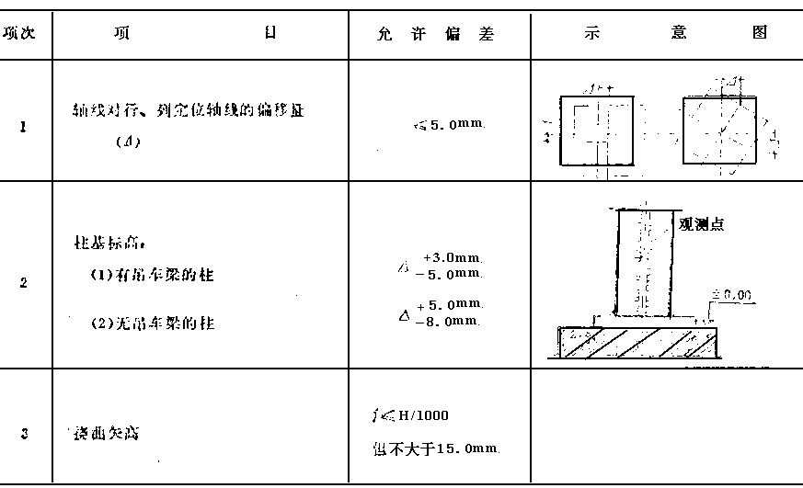
续表
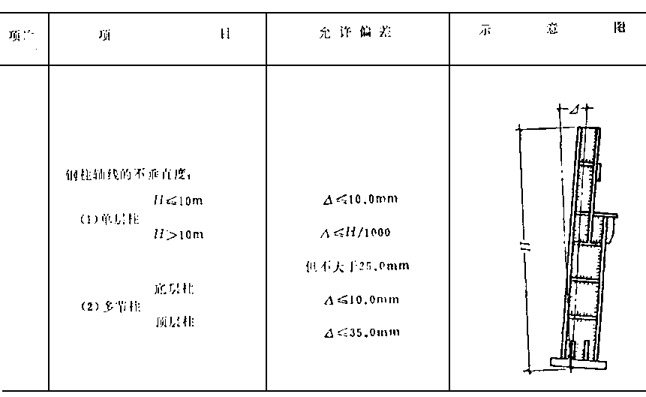
注：各层柱的不垂直度均为顶端截面垂直线的偏称量。
钢屋架、屋架梁(包括天窗架)安装的允许偏差 表5.0.2.2
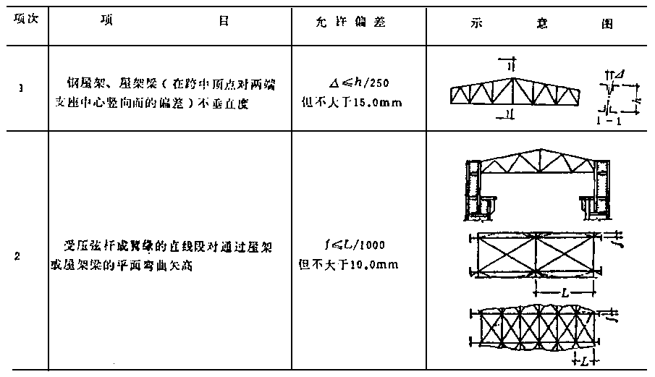
吊车梁和轨道安装的允许偏差 表5.0.2.3
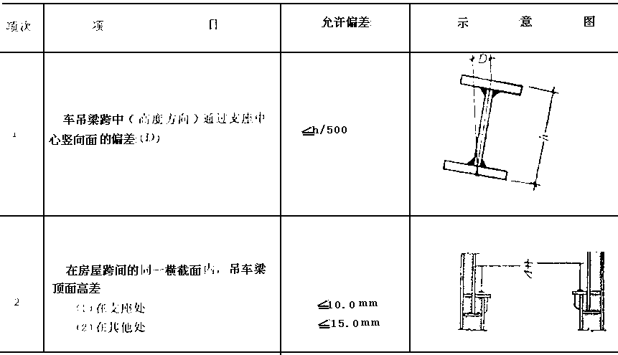
续表
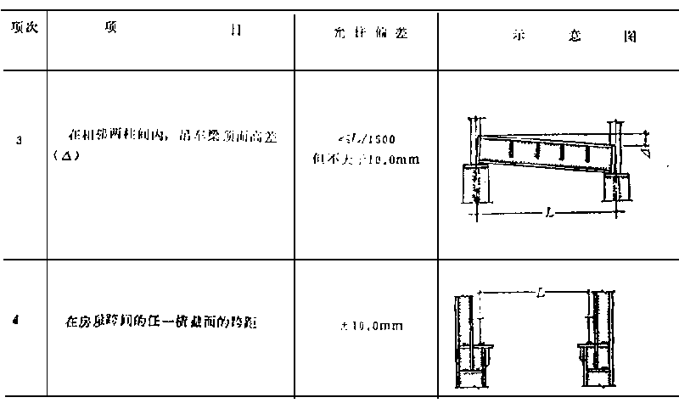
续表
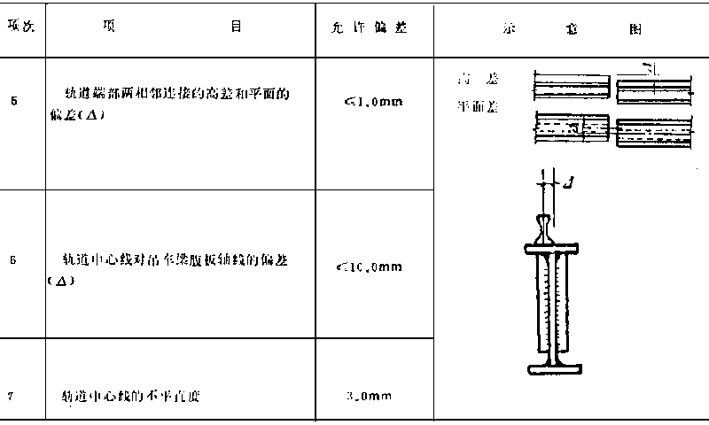
注：轨道不允许有弯曲折线
贮罐安装的允许偏差 表5.0.2.4
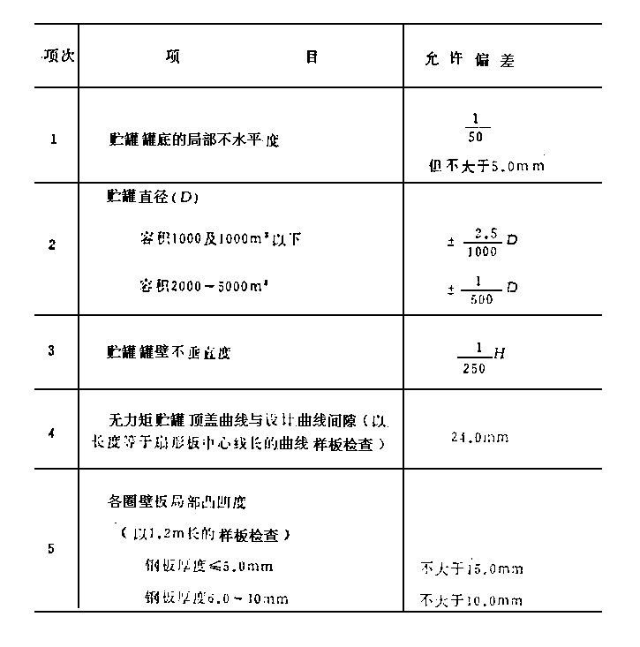
注：贮罐高度
①浮顶式贮罐的尺寸偏差按专业规范规定；
②贮罐的注水试验及其他性能试验均按各有关专业规范规定。
附录一 冷矫正和冷弯曲的最小曲率
半径和最大弯曲矢高的允许值
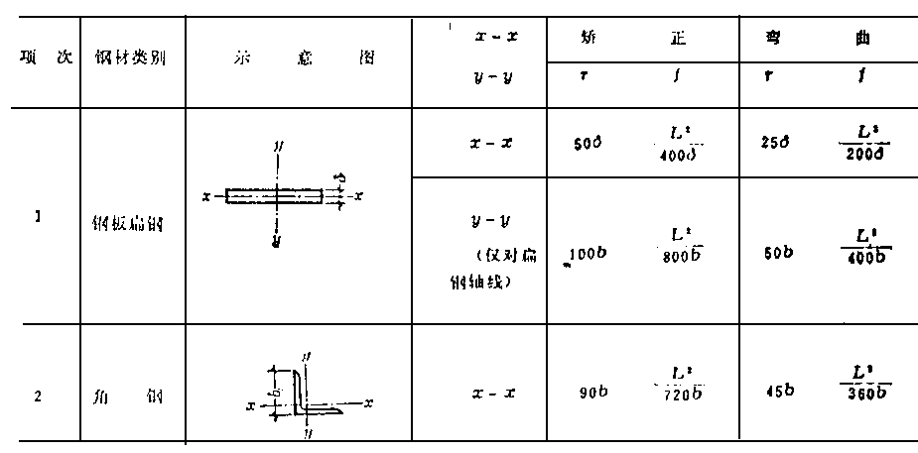
续表
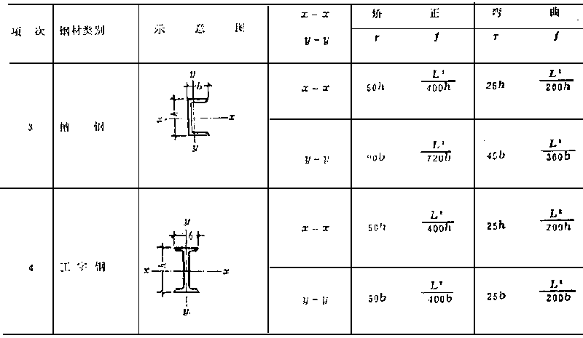
注：r-曲率半径；f-弯曲矢高；L-弯曲弦长；σ-钢板厚度。
附录二 铆钉的允许偏差
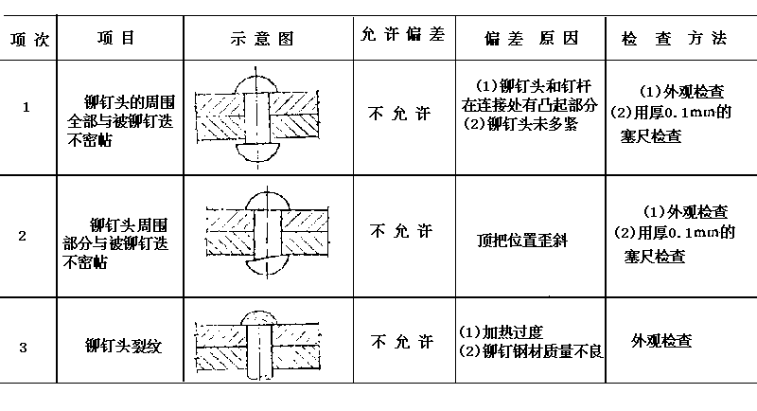
续表
`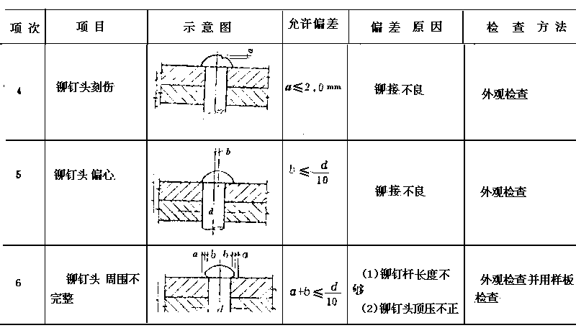
续表
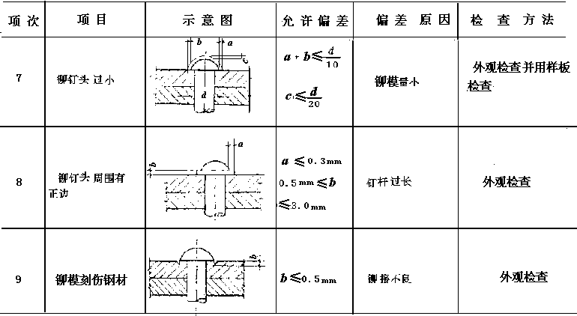
续表
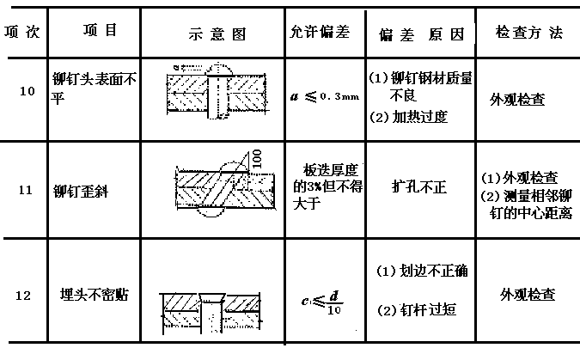
续表
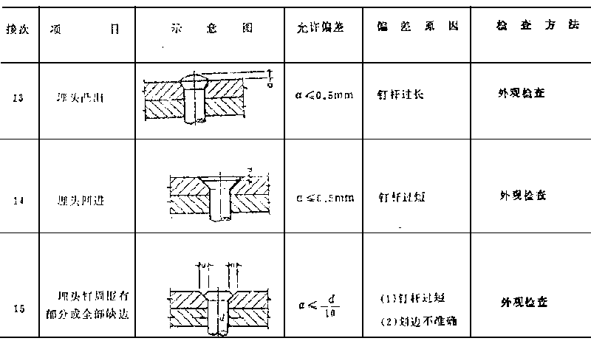
附录三 与本规范有关的材料和
试验方法标准目录
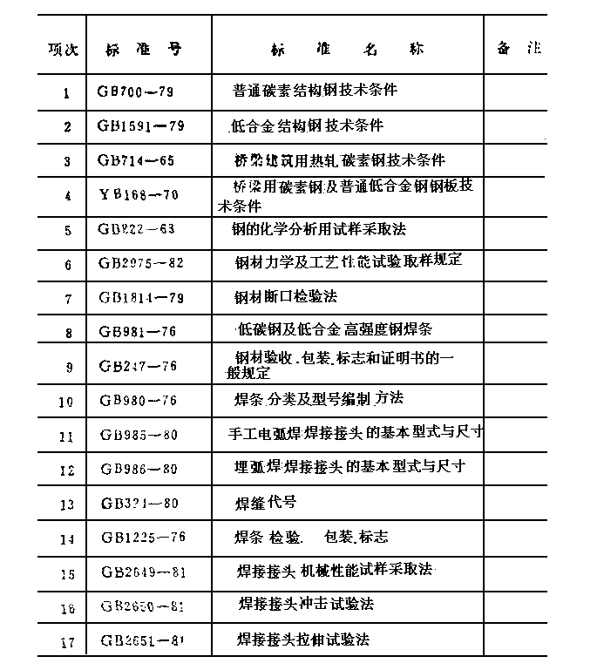
续表
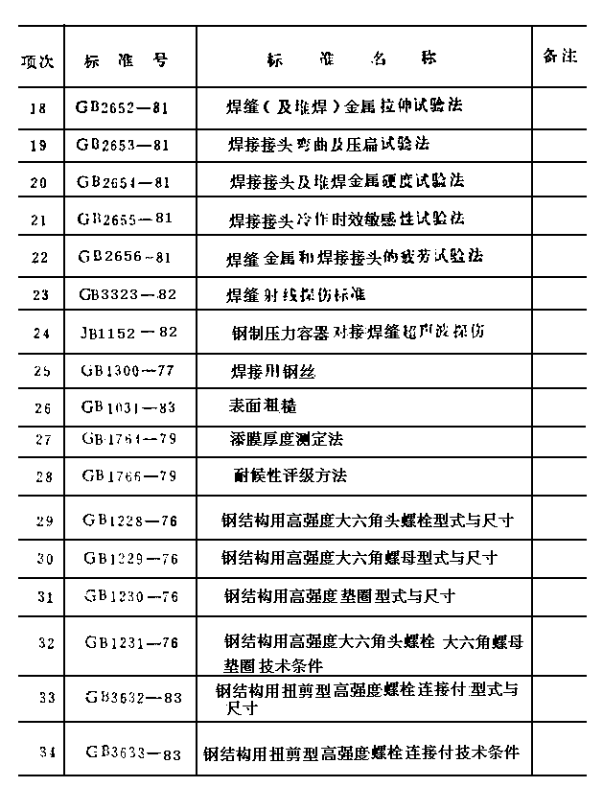
附录四 统一技术名词表
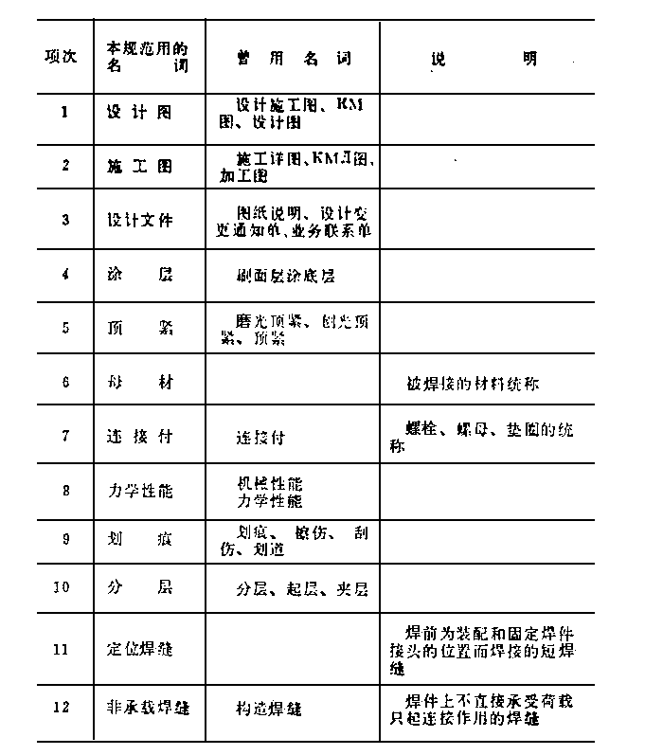
续表
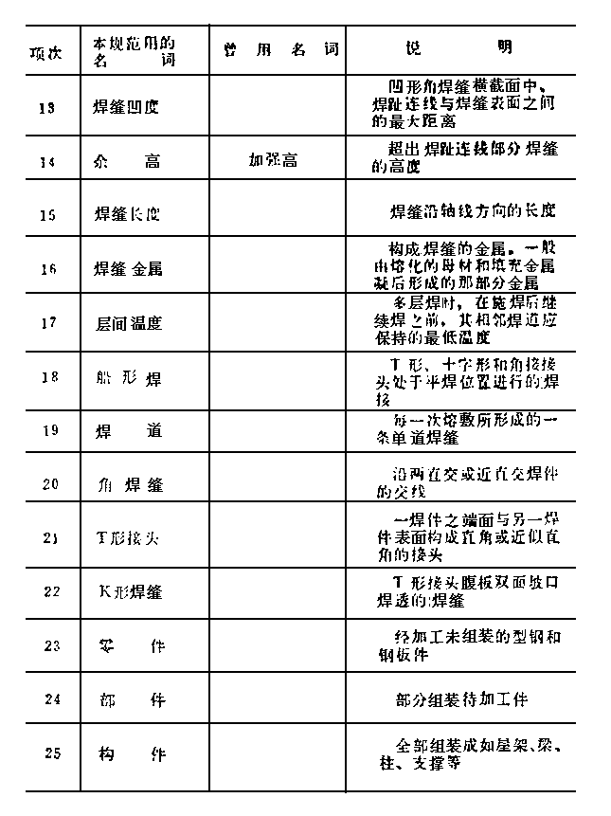
附录五 规范用词说明
本规范条文中，要求严格程度的用词，说明如下，以便在执行时区别对待。
1.表示很严格，非这样作不可的用词：
正面词采用“必须”，反面词采用“严禁”。
2.表示严格，在正常情况下均应这样作的用词：
正面词采用“应”，反面词采用“不应”或“不得”。
3.表示允许稍有选择，在条件许可时首先应这样作的用词：
正面词采用“宜”或“可”，反面词采用“不宜”。
,

